**9. A feladat a két világháború közötti magyar történelemmel kapcsolatos.**

**Oldja meg a feladatokat a források és ismeretei segítségével!** (Elemenként 1 pont.)

**A)** „A végrehajtó hatalmat a kormányzó kizárólag a nemzetgyűlésnek felelős minisztérium

útján gyakorolhatja. Minden rendelkezés és intézkedés, ideértve a fegyveres

erőre vonatkozó rendelkezéseit is, csak úgy érvényes, ha az illetékes felelős miniszter

ellenjegyzésével van ellátva.” *(1920. évi I. törvény)*

**B)** „[A felsőoktatásba való felvételhez szükséges] engedély megadásánál […] egyfelől

a felvételt kérők szellemi képességeire, másfelől arra is figyelemmel kell lenni, hogy az

ország területén lakó egyes népfajokhoz és nemzetiségekhez tartozó ifjak arányszáma

a hallgatók közt lehetőleg elérje az illető népfaj vagy nemzetiség országos

arányszámát.” *(1920. évi XXV. törvény)*

**C)** „Ez a törvény a lehetőségekhez képest előmozdítja a földszerzést főleg azok részére,

akik a föld gondos és szorgalmas művelésére képesek és hajlandók is,

de eddigi viszonyaik között önhibájukon kívül földhöz nem jutottak.” *(1920. évi*

*XXXVI. törvény)*

**D)** „Aki az állam és a társadalom törvényes rendjének erőszakos felforgatására vagy

megsemmisítésére, különösen valamely társadalmi osztály uralmának erőszakos

létesítésére irányuló mozgalmat vagy szervezkedést kezdeményez vagy vezet,

bűntettet követ el, és öt évre terjedhető fegyházzal büntetendő.” *(1921. évi III. törvény)*

**E)** „IV. Károly király uralkodói jogai megszűntek. Az 1723. évi I. és II. törvénycikkben

foglalt pragmatica sanctio és minden egyéb jogszabály, amely az Ausztriai Ház

trónörökösödési jogát megállapította vagy szabályozta, hatályát vesztette.” *(1921. évi*

*XLVII. törvény)*

**Rendelje a táblázatban szereplő meghatározásokhoz a megfelelő forrásokat! Írja a forrás betűjelét a táblázat megfelelő mezőjébe!** *Egy meghatározáshoz egy forrást**rendeljen! Két forrás kimarad.*

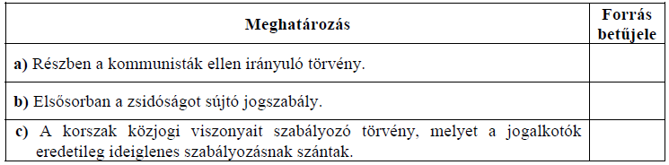

**d)** Az idézett B), C) és D) betűjelű törvények ugyanazon miniszterelnök kormányzása alatt születtek. **Nevezze meg ezt a miniszterelnököt!** *Keresztnevet is írjon!*

……………………………………………

**Megoldás**

